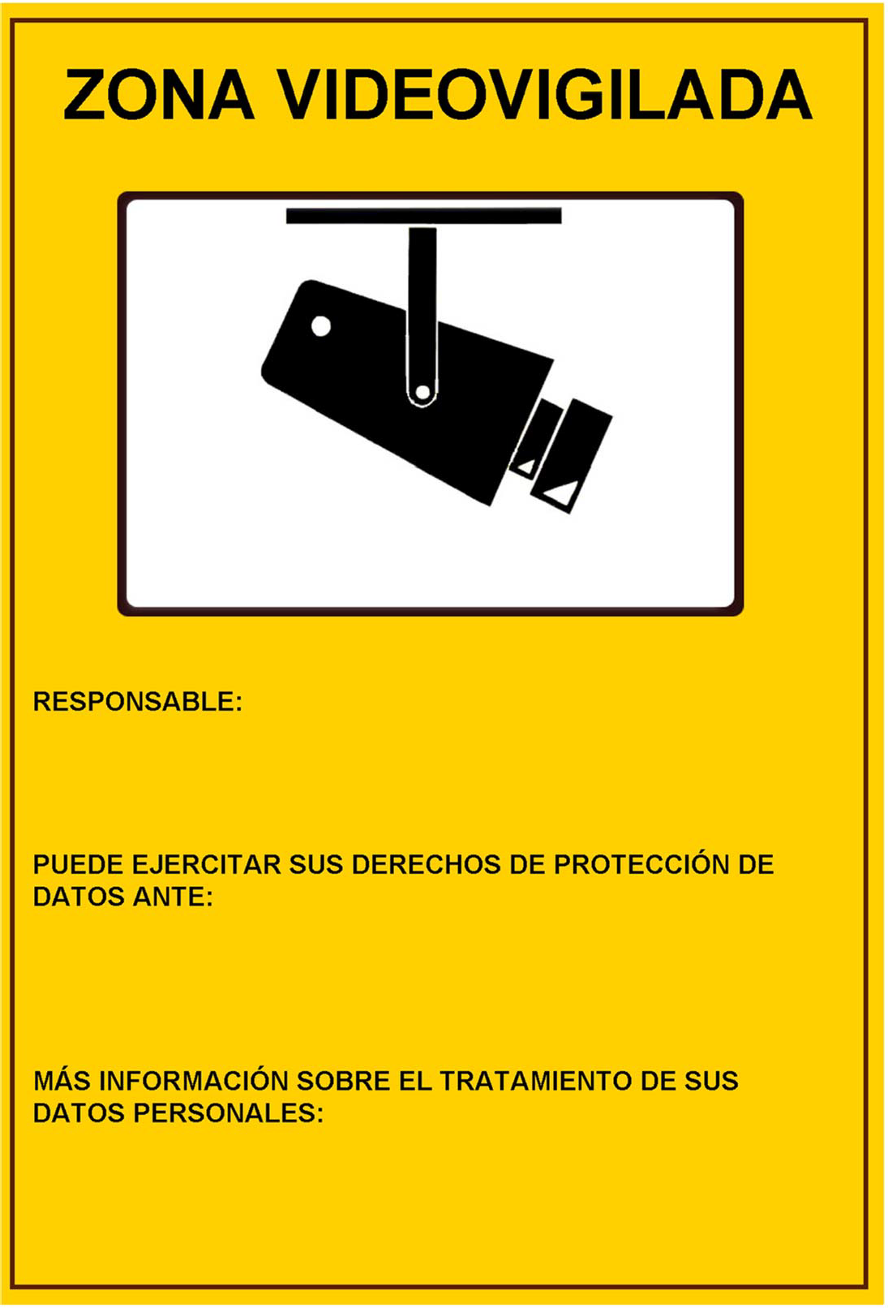

Com. de Propietarios: escriba nombre de la comunidad y dirección

Correo electrónico: introduzca email de contacto

Finalidad del tratamiento: Seguridad de las personas, bienes e instalaciones Interesados: Personas que acceden o intentan acceder a las instalaciones Destinatarios: Fuerzas y Cuerpos de Seguridad

Plazo de conservación: 1 mes desde la captación